МІНІСТЕРСТВО ОХОРОНИ ЗДОРОВ'Я БХ УКРАЇНИ
Національний медичний університет ім.О.О.Богомольця
ЗАТВЕРДЖЕНО
на методичній нараді
кафедри анестезіології та інтенсивної терапії
завідувач кафедри
доц. С.М. Ярославська
протокол № 1“27” серпня 2025 р.

МЕТОДИЧНІ РЕКОМЕНДАЦІЇ
для студентів

Навчальна дисципліна | Екстрена медична допомога
Модуль № | 1
Змістовний модуль № | 1
Тема заняття | Організація надання екстреної і невідкладної медичної допомоги в Україні. Початкові дії медичних працівників у випадку невідкладного стану пацієнта. Екстрена медична допомога при масових ураженнях  Порядок надання невідкладної медичної допомоги постраждалим та хворим на догоспітальному етапі. Первинне обстеження.  Порядок надання невідкладної медичної допомоги постраждалим та хворим на догоспітальному етапі. Вторинне обстеження
Курс | 5
Факультет | Медичні факультети: №1, №2, №3, ФПЛЗСУ  Стоматологічний та медико-психологічний факультети.
Спеціальність | 222 «Медицина»  228 «Педіатрія»  225 «Медична психологія»  221 «Стоматологія»

Київ – 2025

Методичні рекомендації складено на основі типової навчальної програми співробітниками кафедри анестезіології та інтенсивної терапії Національного медичного університету імені О.О. Богомольця: проф.
д.мед.н. С.О. Дубровим, асист. А.О. Котляр, асист. Г.Б. Понятовською, асист. С.О. Середою, асист. М.В. Денисюком, асист, к.мед.н. М.Ю. Мамоновою.

Методичні рекомендації схвалено на засіданні кафедри анестезіології та інтенсивної терапії (протокол № 1 від 27 серпня 2025 р.)

В.о. завідувача кафедри анестезіології
та інтенсивної терапії
канд. мед. наук, доцент. 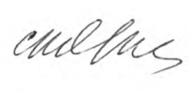 С.М. Ярославська

на засіданні Циклової методичної комісії з Педіатрії
(протокол № 1 від “29” серпня 2025 р.)
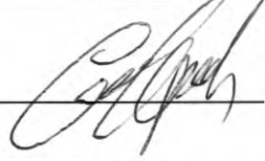
професор, д.мед.н. Кривопустов С.П.

на засіданні Циклової методичної комісії з хірургічних дисциплін
(протокол № 1 від “14” вересня 2025 р.)
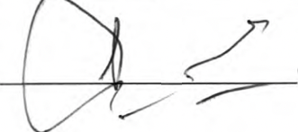

доцент, к.мед.н. Стеценко О.П.

- Актуальність теми:
Важливим у розумінні функціонування системи служби Екстреної медичної допомоги України є вивчення її структури, обов’язків та нормативних актів, якими керується служба у своїй діяльності.
Важливе значення для організації роботи ЕМД є впровадження сучасних алгоритмів діагностики та лікування, застосування визнаних у світі протоколів первинного та вторинного огляду, системи сортування при масових випадках, надання професійної допомоги при різних нозологічних формах захворювань та нещасник випадках. Дані основи надання невідкладної допомоги на догоспітальному етапі є важливими для лікарів будь-яких спеціальностей.

- Навчальні цілі заняття:
Студенти повинні:
− знати:
    - склад, завдання служби Екстреної медичної допомоги o основні нормативні документи, що регламентують роботу служби ЕМД
    - поняття про медичне сортування
    - черговість госпіталізації пацієнтів при масових надзвичайних станах
    - методику проведення первинного та вторинного огляду o збір анамнестичних даних за алгоритмом SAMPLE

  - оволодіти навичками: o проведення медичного сортування за алгоритмом S.T.A.R.T. та
JumpSTART o проведення первинного огляду за схемою ABCDE o оцінка стану свідомості за алгоритмом AVPU та шкалою ком
Глазго o визначити пацієнтів, стосовно яких варто застосувати принцип
Load-and-Go(«Завантажуй та їдь») o проведення вторинного огляду пацієнта «з голови до п’ят»

  - вміти (оволодіти вміннями): o проводити первинну оцінку стану постраждалого o проводити дії щодо відновлення прохідності дихальних шляхів o оцінка стану свідомості (AVPU, ШКГ)
o переводити пацієнта в стабільно бокове положення

- Зміст теми:
1. Організація надання екстреної і невідкладної медичної допомоги в Україні.
Екстрена медична допомога – медична допомога, яка полягає у здійсненні медичними працівниками невідкладних організаційних, діагностичних та лікувальних заходів, спрямованих на врятування та збереження життя людини у невідкладному стані та мінімізацію наслідків впливу такого стану на її здоров’я.
Відповідно до Закону України «Про екстрену медичну допомогу» на території України кожен громадянин ты України та будь-яка інша особа мають право на безоплатну, доступну, своєчасну та якісну екстрену медичну допомогу.
Система екстреної медичної допомоги - сукупність закладів охорони здоров’я та їх структурних одиниць, які забезпечують організацію та надання екстреної медичної допомоги, у тому числі під час виникнення надзвичайних ситуацій та ліквідації їх наслідків.
Основними завданнями системи екстреної медичної допомоги є:
надання доступної, безоплатної, своєчасної та якісної екстреної
медичної допомоги, у тому числі під час виникнення надзвичайних ситуацій та ліквідації їх наслідків; медико-санітарного супроводу масових заходів та заходів за участю
осіб, стосовно яких здійснюється державна охорона; взаємодії з аварійно-рятувальними підрозділами міністерств, інших центральних та місцевих органів виконавчої влади під час виникнення надзвичайних ситуацій та ліквідації їх наслідків.
Центр екстреної медичної допомоги та медицини катастроф є закладом охорони здоров’я, основне завдання якого – забезпечення організації та надання екстреної медичної допомоги на території відповідної адміністративно-територіальної одиниці.
Станція екстреної (швидкої) медичної допомоги є закладом охорони здоров’я, основне завдання якого – забезпечення постійної готовності бригад екстреної (швидкої) медичної допомоги до надання екстреної медичної допомоги у цілодобовому режимі та координація їх діяльності з оперативнодиспетчерською службою центру екстреної медичної допомоги та медицини катастроф на території відповідної адміністративної одиниці.
Відділення екстреної (невідкладної) медичної допомоги є структурним підрозділом багатопрофільної лікарні, в якому у цілодобовому режимі забезпечується надання екстреної медичної допомоги пацієнтам, доставленим бригадами екстреної (швидкої) медичної допомоги чи іншими особами, та пацієнтам, які звернулися за наданням такої допомоги чи іншої невідкладної медичної допомоги особисто.
Бригада екстреної (швидкої) медичної допомоги - структурна одиниця відділення (станції) екстреної медичної допомоги або центру екстреної медичної допомоги та медицини катастроф, завданням якої є надання екстреної медичної допомоги людині у невідкладному стані безпосередньо на місці події та під час перевезення такої людини до закладу охорони здоров’я.
Невідкладний стан людини - раптове погіршення фізичного або психічного здоров’я, яке становить пряму та невідворотну загрозу життю та здоров’ю людини або оточуючих її людей і виникає внаслідок хвороби, травми, отруєння або інших внутрішніх чи зовнішніх причин.
Після прибуття на місце події, працівники ЕНМД оцінюють безпечність місця надання допомоги, власну безпеку, обставини, що можуть потенційно перешкоджати наданню медичної допомоги. Важливим кроком є короткий збір анамнезу (що трапилось, коли трапилося, кількість постраждалих, об’єм наданої само- та взаємодопомоги) . У випадку масових надзвичайних ситуацій керівник бригади екстреної медичної допомоги до початку безпосереднього надання медичної допомоги потерпілим зобов’язаний викликати за допомогою диспетчерської служби відповідну кількість додаткових бригад ЕМД, служби МНС, поліцію тощо, для врегулювання оточуючих обставин і якісного надання медичної допомоги відповідно до кількості постраждали.
У випадку безпосередньої загрози життю медичного персоналу, медична допомога повинна бути відтермінована до усунення небезпеки або до евакуації постраждалого в безпечну зону.
При взаємодії з рятувальниками, працівниками Міністерства
внутрішніх справ, військовими підрозділами, керівник рятувальної операції дає дозвіл на надання медичної допомоги на місці події після створення безпечних умов або виділяє місце для її проведення в безпечній зоні . При проведенні обстеження слід обов’язково використовувати індивідуальні засоби захисту,в т.ч. медичні рукавички, маску, захисні окуляри тощо.
2. Екстренна медична допомога при масових ураженнях.
Поняття про медичне сортування. Алгоритм S.T.A.R.T.
При виникненні надзвичайної ситуації задіюють систему охорони здоровя, рятувальні служби, військовослужбовців для її ліквідації, при цьому враховуючи кількість постраждалих:
Одиничні випадки – інциденти, в яких наявний один постраждалий і виїзна бригада ЕМД може надати йому медичну допомогу в повному обсязі, регламентованому протоколами з медицини невідкладних станів на догоспітальному етапі.
Численні випадки – наявність такої кількості постраждалих, при якому можливе одночасне надання їм відповідної медичної допомоги силами ЕМД.
Масові випадки – інциденти з більш ніж одним постраждалим, для яких характерне значне число постраждалих, які потребують допомоги за невідкладними показаннями, значними матеріальними збитками та невідповідністю між кількістю осіб, що потребують допомоги, та здатністю їм допомогти. Для охорони здоров'я це невідповідність між кількістю постраждалих, які вимагають медичної допомоги, та кількістю медичних працівників, які можуть її надати, працюючи у повсякденних умовах.
У випадку надзвичайних ситуацій з декількома постраждалими, а тим паче і масових ураженнях, обов’язковим етапом роботи екстреної медичної допомоги є проведення заходів лікувально-евакуаційних забезпечення, що в значній мірі скорочують час від моменту отримання травми до надання кваліфікованої медичної допомоги.
Основною метою лікувально-евакуаційного забезпечення є організація і проведення своєчасних, послідовних заходів щодо надання медичної допомоги і лікування постраждалих на етапах медичної евакуації з обов'язковим їх транспортуванням з осередку стихійного лиха до лікувальних установ відповідно до характеру отриманого ушкодження.
Чи не найважливішим етапом проведення лікувально-евакуаційних заходів є медичне сортування.
Медичне сортування - це розподіл постраждалих і хворих на категорії з ознаками потреби в однорідних лікувально-профілактичних та евакуаційних заходах відповідно до медичних показань, обсягів наданої медичної допомоги на кожному етапі медичної евакуації та порядку евакуації.
Медичне сортування проводиться, ураховуючи необхідність застосування конкретних лікувальних заходів: зменшення наслідків травм (захворювань), які загрожують життю постраждалих; попередження розвитку ускладнень, зменшення їх тяжкості; підготовка та проведення евакуації.
Медичне сортування здійснюється безперервно протягом усього процесу надання медичної допомоги та проведення евакуації. Сортувальна категорія постраждалого може змінюватись у випадку покращення чи погіршення стану його здоров’я. Відповідна інформація обов'язково зазначається у картці медичного сортування та замінюється сортувальний браслет відповідного кольору.
Simple Triage And Rapid Treatment (S.T.A.R.T.) Cистема «простого тріажа (медичного сортування) і швидкого надання допомоги», розроблена в США в 1983 для реагування на землетруси і природні катаклізми. Надалі, в силу своєї простоти і ефективності, сортування постраждалих по системі START була доопрацьована і стала стандартом первинного тріажа у випадку природних, техногенних і соціальних катаклізм від ураганів і штормів до аварій на транспорті і терористичних актів, який використовують екстрені служби в багатьох країнах світу.
На першому етапі медичне сортування за допомогою системи START зводиться до розподілу потерпілих на чотири групи з наступними характеристиками:
Група пріоритету I або «Червона група» - постраждалі в критичному стані, з важкими ушкодженнями, які вимагають невідкладної медичної допомоги за лічені хвилини. До цієї групи часто включаються постраждалі з гострими порушеннями прохідності дихальних шляхів або ризиком такого порушення, напруженим пневмотораксом, масивними кровотечами, пошкодженнями грудної клітки, шиї або тазу з розвитком або ризиком розвитку шокових станів, ампутації або ризиком втрати кінцівок, очними травмами. Представники цієї групи евакуюються в медичний заклад в першу чергу.
Група пріоритету II або «Жовта група» - постраждалі з серйозними ушкодженнями, стан яких не погіршиться протягом декількох годин. До цієї групи часто включаються постраждалі з проникаючими і тупими травмами без розвитку шокового стану, переломами, некритичними кровотечами, лицьовими пошкодженнями без порушень прохідності дихальних шляхів, незначними опіками. Транспортування таких постраждалих в медичний заклад може бути відкладена.
Група пріоритету III або «Зелена група» - постраждалі з незначними ушкодженнями та порушеннями, погіршення стану яких малоймовірно протягом декількох днів. До цієї групи часто включаються постраждалі з переломами малих кісток, забоями, вивихами, саднами і подряпинами, мінімальними опіками. Постраждалі, що входять в цю групу, цілком можуть вдатися до само- та взаємодопомоги, яка не вимагає медичної кваліфікації.
Група пріоритету IV або «Чорна група» (інколи позначається як «Фіолетова група» з етичної точки зору) - загиблі, або вмираючі, які отримали несумісні з життям ушкодження. Допомога таким потерпілим не виявляється взагалі або має знеболюючий і пом'якшувальний характер і виявляється в останню чергу.
Сортування постраждалих по зазначеним групам для дорослих здійснюється шляхом виконання чотирьох основних маніпуляцій, перерахованих нижче.

1. Оцінка можливості пересуватися
Сортування постраждалих по системі START на першому етапі свого застосування пропонує відразу відсіяти найменш критичних постраждалих. Для цього варто виконати наступні дії:
Огляньте місце події, перевірте безпеку оточення і визначте спеціально відведені місця, в які будуть переміщатися постраждалі, виділені в групи з відповідним пріоритетом \ кольором.
Голосно і розбірливо зверніться до постраждалих фразою типу: «Всі, хто може самостійно ходити, будь ласка, звільніть місце події і перейдіть до (тут ви називаєте заздалегідь визначений вами місце)».
Всі постраждалі, які відгукнулися на ваш заклик, це «ходячі постраждалі», які або не отримали ушкоджень взагалі, або отримали пошкодження легкого ступеня тяжкості. Таким постраждалим присвоюється «зелена» група з третім пріоритетом. Здатність самостійно пересуватися свідчить про наявність свідомості і відсутності критичних порушень роботи організму, відсутності серйозних травм і пошкоджень.
Проінструктуйте постраждалих «зеленої» групи надати один одному допомогу, виділіть на це медичні припаси при їх доступності. Постраждалим цієї групи може знадобитися нагляд, координація та психологічна допомога. З ними можуть починати роботу представники сил правопорядку, які проведуть опитування, отримають подробиці про причини і учасників події, які можуть знадобитися їм у подальшому. Вони ж можуть надати допомогу з перев'язкою дрібних ран і обробкою незначних пошкоджень, отриманих потерпілими «зеленої» категорії.

2. Оцінка частоти дихання
На наступному етапі сортування постраждалих по системі START відсіває ще одну групу потерпілих. Для цього у всіх постраждалих, які не змогли самостійно покинути місце події перевіряється наявність дихання і його частота.
Перед перевіркою дихання у кожного потерпілого забезпечується вільна прохідність дихальних шляхів, для чого виконується очищення ротової порожнини від можливих предметів і рідин, попередження западіння язика шляхом перерозгинання голови у шийному відділі з виведенням вижньої щелепи (варто пам’ятати про обмеження даної маніпуляції у осіб зі спінальними травмами).
Далі проводиться перевірка дихання методом «Чую. Бачу.Відчуваю».
Якщо перевірка дихання протягом 10 секунд не виявила дихальних рухів - потерпілому присвоюється «чорна» група з четвертим пріоритетом. Подальша допомога постраждалим, який увійшов в цю групу, здійснюється тільки після того як для всіх потерпілих проведено сортування постраждалих по системі START.
Якщо перевірка дихання протягом 10 секунд виявила наявність прискореного дихання (більше 30 дихальних рухів за хвилину) або навпаки уповільненої дихання (менше 10 дихальних рухів за хвилину) - потерпілому присвоюється «червона» група з першим пріоритетом. Прискорене дихання, часто, сприймається як ознака розвитку шокового стану, тому подібним потерпілим потрібна термінова евакуація в медичний заклад. Подальша стабілізація стану потерпілих з неефективним диханням здійснюється за алгоритмом базової підтримки життя Basic Life Support (BLS) починаючи з етапу перевірки дихання.
Якщо перевірка дихання протягом 10 секунд виявила нормальна кількість дихальних рухів (10-30 в хвилину) сортування постраждалих по системі START диктує переходити до наступної оціночної маніпуляції.

3. Оцінка швидкості капілярного наповнення
Для подальше сортування постраждалих з нормальним диханням аналізуємо якість роботи системи кровообігу для чого перевіряється швидкість капілярного заповнення (capillary refill).
Якщо швидкість капілярного наповнення становить більше 2 секунд - потерпілому присвоюється «червона» група з першим пріоритетом. Сповільнене капілярний наповнення свідчить про зниження об'єму циркулюючої крові, можливу внутрішню кровотечі або інші серйозні порушеннях роботи системи кровообігу. Для їх діагностики та подальшого усунення може знадобитися госпіталізація. Крім того, варто ретельно оглянути потерпілого, виявити місце можливої кровотечі і зупинити її.
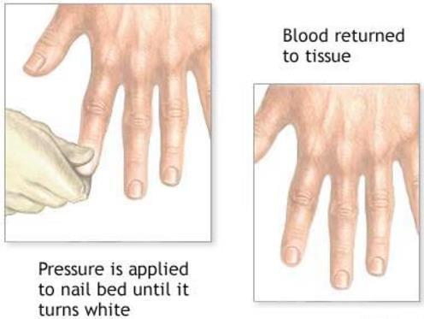
В умовах низьких і екстремально низьких температур, швидкість капілярного наповнення кінцівок, найчастіше, сповільнюється під дією холоду. Тому перевірку швидкості капілярного заповнення рекомендується проводити не на пальцях рук або ніг, а на частинах тіла, прикритих одягом, наприклад, на грудині.
Якщо швидкість капілярного наповнення становить менше 2 секунд - проводиться фінальна оціночна маніпуляція системи START.

4. Оцінка свідомості
Сортування постраждалих по системі START на своєму фінальному етапі розподіляє постраждалих з нормальною частотою дихання і роботою системи кровообігу на дві групи: «червону» і «жовту». Для цього варто виконати наступні рекомендації:
Всім постраждалим, які ще не отримали свою групу пріоритету, але пройшли оцінку частоти дихання і швидкості капілярного заповнення задається просте питання або дається проста команда. Це може бути будь-яка дурість на перший погляд: «Який зараз рік?», «В якому місті ми знаходимось?», «Скільки вам років?» або «Доторкніться пальцем до кінчика носа», «Покажіть мені три пальці», «Підніміть ліву руку» і т.д. Дані питання і\або інструкції перевіряють у потерпілого наявність свідомості, і здатність реагувати на них належним чином. Використовуйте інше питання або інструкцію (не більш трьох) якщо потерпілий не чує, не розуміє або довго не реагує. В такому випадку результат оцінки буде більш однозначним.
Якщо потерпілий не виконує прості команди і\або не відповідає на питання - такого потерпілому присвоюється «червона» група з першим пріоритетом. Порушення свідомості і відсутність реакції на прості команди розцінюються як можливі наслідки черепно-мозкових ушкоджень, порушень роботи нервової системи і кровопостачання.
Якщо потерпілий виконує прості команди і\або відповідає на питання - йому присвоюється «жовта» група з другим пріоритетом. У неї потрапляють всі постраждалі з нормальними показниками частоти дихання, капілярного заповнення і адекватною реакцією на перевірку свідомості. Допомога постраждалим «жовтої» групи виявляється в другу чергу, після того як було стабілізовано стан постраждалих «червоної» групи.
Сортування постраждалих за системою START дуже проста, не вимагає спеціального обладнання для діагностики і дозволяє проводити оцінку великої кількості постраждалих в стислі терміни (час перевірки всіх показників на одного постраждалого без підготовки займає близько однієї хвилини).
Паралельно з оцінкою стану кожного потерпілого йому надається невідкладна допомога – рятуючі життя маніпуляції: перевірка і забезпечення прохідності дихальних шляхів (що досягається перекладом в стабільне бокове положення і\або установкою орофарингеального\ назофарингеального повітроводу), зупинка масивних кровотеч (накладенням джгута/турнікета або пов'язки, що давить). Подальші маніпуляції з кожним потерпілим проводяться в залежності від їх сортувальних категорій вже після того, як проведена сортування всіх наявних потерпілих.
При сортуванні постраждалих за системою START фіксується також загальна кількість постраждалих кожної групи пріоритетів. Ця інформація буде дуже корисна співробітникам екстрених служб, які першими прибудуть на місце події, і буде використовуватися для подальшої мобілізації відповідних ресурсів і їх координації.
Тривалість проведення першого етапу медичного сортування становить не більше 60 секунд. На першому етапі медичного сортування медичний персонал позначає постраждалого сортувальним браслетом.
Другий етап медичного сортування проводиться на терміново підготовленому сортувальному майданчику, під час транспортування постраждалого в заклад охорони здоров'я, в приймальних відділеннях.
При проведенні другого етапу медичного сортування визначений такий базовий обсяг медичної допомоги:
потрійний прийом Сафара; ручне очищення порожнини рота та гортані; очищення ротоглотки за допомогою аспіратора; прийом Хеймліка; введення повітроводу; ендотрахеальна інтубація; пункція крікотиреоїдної зв’язки;
здійснення штучного дихання, у тому числі з використанням мішка
типу «АМБУ»; інгаляція кисню; непрямий масаж серця; дефібриляція;
зупинка зовнішньої кровотечі (венозної, артеріальної); накладення шийного комірця; мобілізація переломів за допомогою шин; фіксація постраждалого на транспортній дошці; накладання бинтових пов'язок; внутрішньом'язові ін’єкції; внутрішньовенні ін’єкції;
внутрішньокісткова пункція (доступ) для введення інфузійних
розчинів; катетеризація периферійних вен; використання лікарських засобів при реанімаційних заходах у
дорослих; використання лікарських засобів при реанімаційних заходах у дітей; проведення тампонади носової порожнини при масивній кровотечі;
На другому етапі медичного сортування на кожного постраждалого заповнюється облікова статистична форма медичної документації № 109-2/о
«Картка медичного сортування»

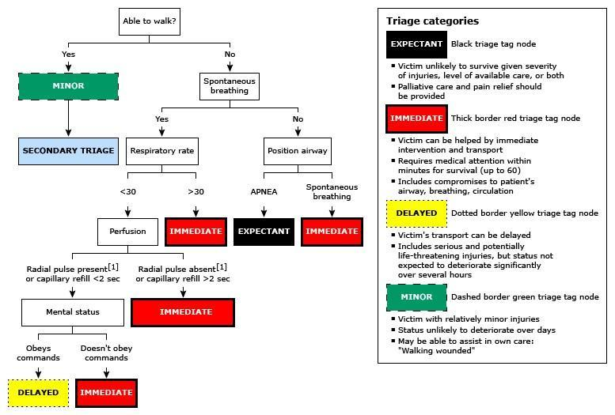
Важливими атрибутами сортування постраждалих є кольорові індикатори (стрічки, браслети, проблискові маячки відповідних кольорів і т.д.) і карти постраждалих.
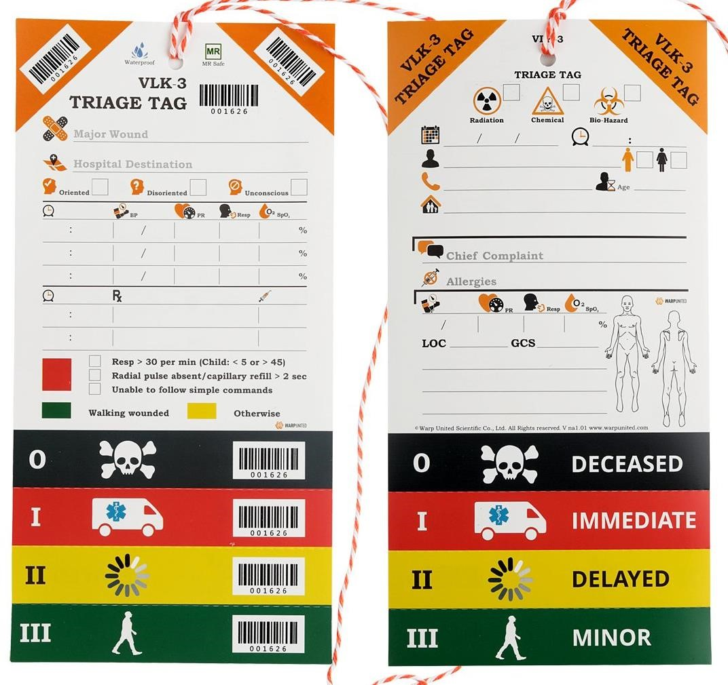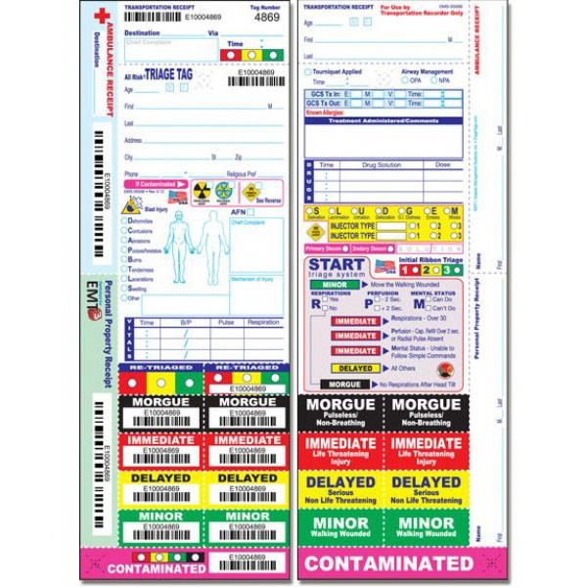

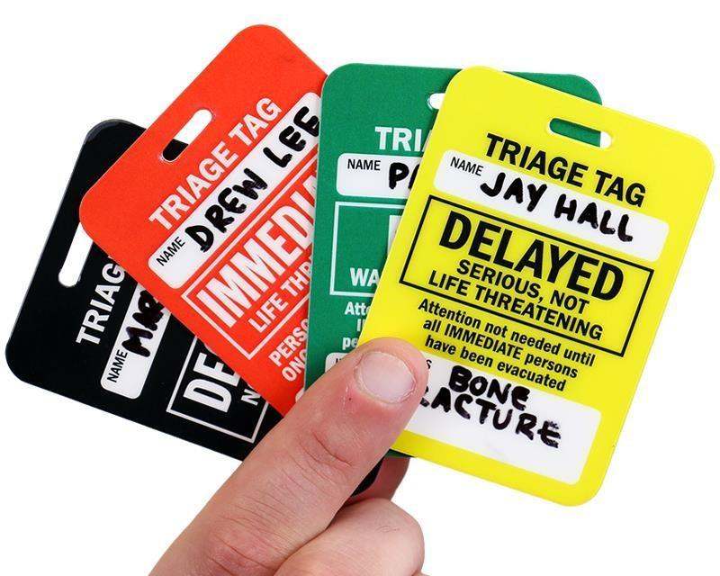

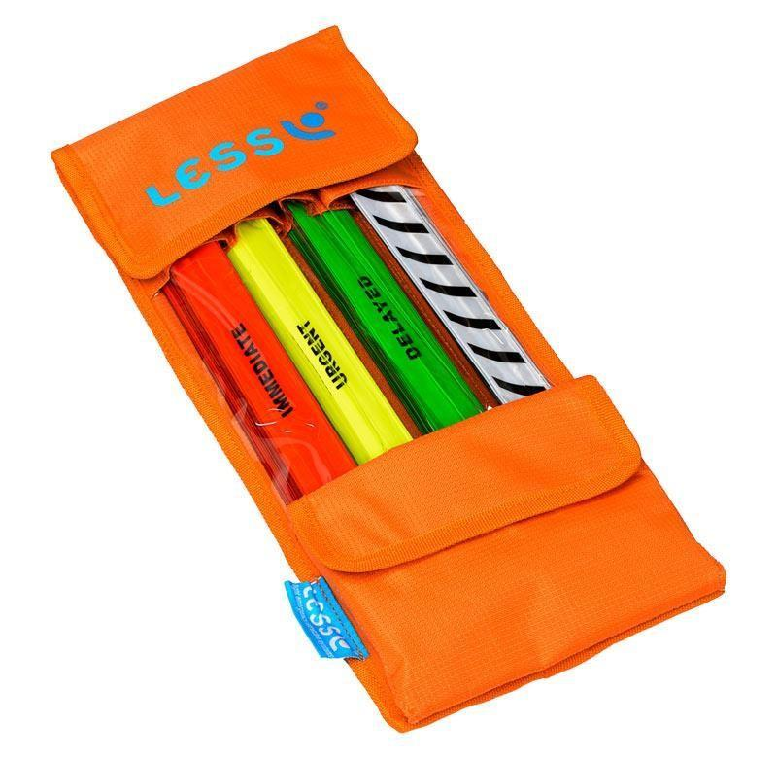
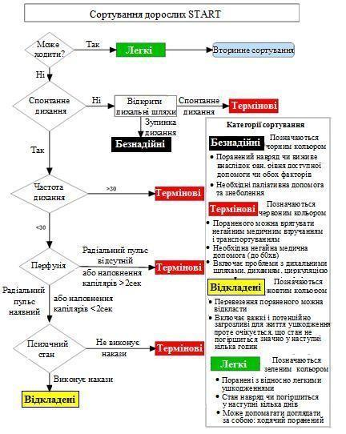

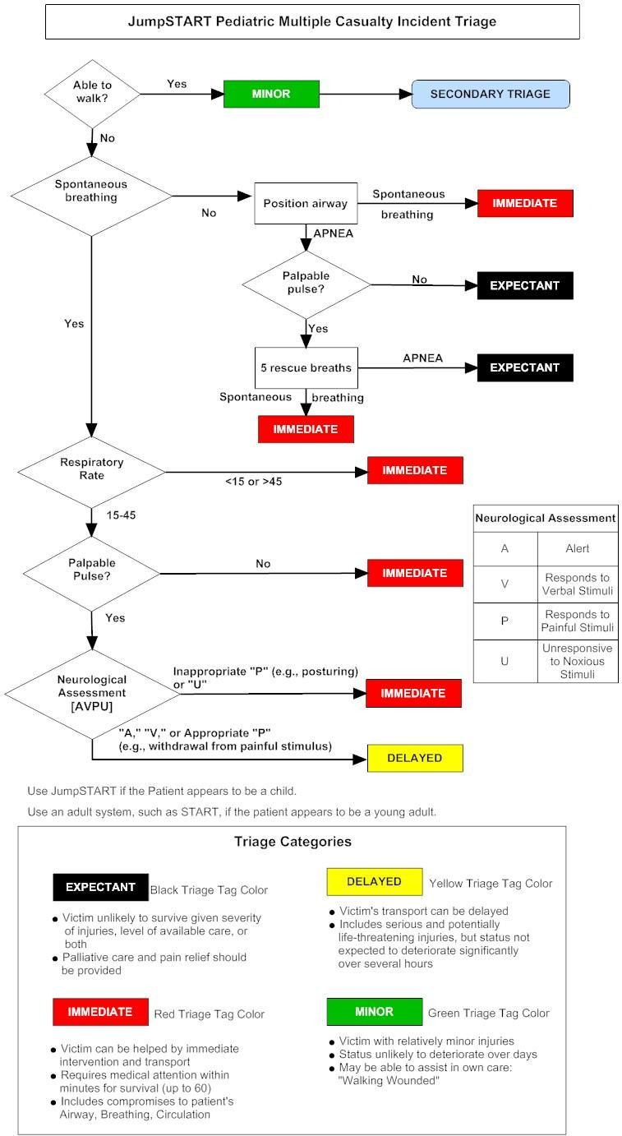
Сортування дітей до 8 років здійснюється ґрунтуючись на видозміненій системі START, що отримала назву JumpSTART.

Черговість госпіталізації постраждалих при проведенні медичного сортування на на догоспітальному етапі (відповідно до Наказу Міністерства охорони здоров’я України № 366)
- Дітям та жінкам під час проведення медичного сортування та евакуації слід надавати допомогу першочергово в межах їх сортувальної категорії.
- Дорослим, які належать до червоної сортувальної категорії, медична допомога та евакуація до закладу охорони здоров'я забезпечуються в першу чергу. У випадку, коли час транспортування постраждалого до багатопрофільної лікарні може призвести до погіршення загального стану його здоров'я, госпіталізація проводиться у найближчий заклад охорони здоров'я, що має достатній ресурс для надання необхідного обсягу медичної допомоги або стабілізації стану здоров'я постраждалого та підготовки до переведення в профільну лікарню.
- Дорослим, які належать до жовтої сортувальної категорії, медична допомога надається після постраждалих червоної сортувальної категорії. Госпіталізація проводиться в заклад охорони здоров'я, що має достатній ресурс для надання необхідного обсягу медичної допомоги.
- Дорослим, які належать до зеленої сортувальної категорії, медична допомога надається в третю чергу. За потреби госпіталізація проводиться в заклади охорони здоров'я.
- Постраждалі, які отримали тілесні ушкодження, несумісні з життям, але мають ознаки життя, позначаються сортувальними браслетами темнофіолетового кольору та належать до темно-фіолетової/чорної сортувальної категорії. Їм надається паліативна медична допомога (догляд). Евакуація проводиться в другу чергу за умови госпіталізації постраждалих червоної сортувальної категорії.
- У разі підозри на наявність у постраждалих небезпечного інфекційного захворювання медичне сортування здійснюється з виконанням протиепідемічних заходів.
- У разі контамінації постраждалих біологічними, хімічними агентами або радіаційними чинниками проводиться деконтамінація забрудненої поверхні одягу (тіла) постраждалого спеціальними підрозділами, працівники яких одягнені у відповідний захисний одяг. Спрямування постраждалих на сортувальний майданчик для медичного сортування здійснюється після деконтамінації постраждалих.
- Тіла померлих позначаються сортувальними браслетами чорного кольору, належать до темно-фіолетової/чорної сортувальної категорії та направляються до моргів або патолого-анатомічних бюро/бюро судовомедичної експертизи за наявності достатньої кількості транспортних засобів та відсутності потреби в евакуації постраждалих інших сортувальних категорій.

3. Порядок надання невідкладної медичної допомоги постраждалим та хворим на догоспітальному етапі. Первинне обстеження.
Первинний огляд – це огляд медичним працівником постраждалого/хворого пацієнта з метою швидкого виявлення та усунення загрозливих для життя хворого станів та їх негайне усунення.
https://www.who.int/emergencycare/publications/BEC_ABCDE_A
pproach_2018a.pdf

Чому підхід ABCDE?
- Систематично підходити до кожного пацієнта
- Раннє розпізнавання станів, що загрожують життю
- Поступове виконання найважливіших втручання щодо усунення загрозливих станів, перш ніж рухатися далі
- Підхід ABCDE дуже швидкий у стабільного пацієнта
Найважливіший крок - це збереження власної безпеки!
При оцінці безпеки місця події варто врахувати оточуюче середовище по прибуттю на місце виклику на предмет: пожеж, ДТП, обвалу будівлі, розлиття хімічних речовин, кримінальних дій та насилля осіб, що перебувають на виклику, інфекційних захворювань тощо.



Airways with cervical spine immobilization

- Перевірте наявність обструкції
- Якщо травма – фіксація шийного відділу хребта

Breathing plus oxygen if needed
- Забезпечення адекватного надходження повітря до легень



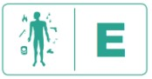
Circulation with bleeding control and IV fluids

- Визначте, чи є достатня перфузія
- Перевірте наявність кровотечі, що загрожує життю

Disability: AVPU/GCS, pupils and glucose
- Оцініть та захистіть функції мозку та хребта

Exposure and keep warm
- Оцінити негативний вплив навколишнього середовища в тому числі виключити гіпотермію


Airways

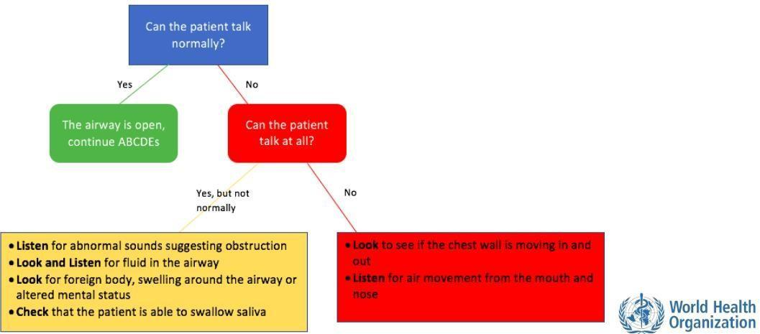
Якщо пацієнт знаходиться в несвідомому стані і не дихає нормально: • Якщо немає проблем з приводу травми: відкрити дихальні шляхи за допомогою маневру HEAD-TILT / CHIN-LIFT
- При травмі: підтримувати іммобілізацію шийного відділу хребта та використовувати маневр JAW-THRUST
За необхідності використовувати засоби
для підтримки дихальних шляхів • Ротоглоткові
- Носоглоткові
При підозрі на стороннє тіло:
- Видиме стороннє тіло: обережно видалити з ротової порожнини або глотки
- Якщо пацієнт може кашляти заспокойте пацієнта і заохочуйте до кашлю
- Якщо пацієнт задихається (не може кашляти / видавати звуки) використовуйте відповідні до віку та особливостей стану грудні натискання/черевні натискання / удари в між лопатковий простір
- Якщо пацієнт втрачає свідомість під час задухи: дотримуйтесь протоколів СЛР
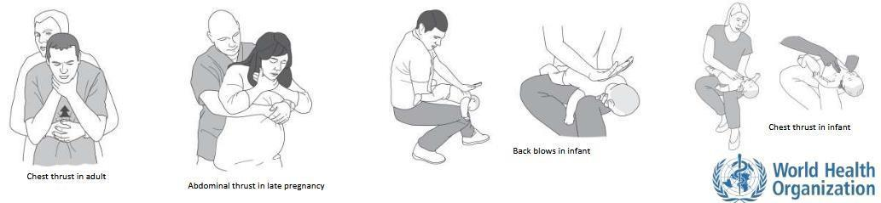
- Розгляньте можливість вкладання пацієнта в стабільно бокове положення, якщо решта показників алгоритму ABCDE є нормальною і немає травм.
- Якщо у пацієнта набряк, кропив'янка або стридор, розгляньте ризик наявності важкої алергічної реакції (анафілаксія)


Breathing
Використайте алгоритм Look, listen and feel (Чую-
Бачу-Відчуваю) для перевірки дихання пацієнта.
Оцініть чи дихання не занадто повільне (бради пное), швидке (тахіпное) чи аномальне (диспное).
Зверніть увагу на ознаки дихальної недостатності:
- Подивіться на посилену роботу дихальних м’язів
- Роздування крил носа
- Залучення допоміжної мускулатури в акт дихання
- Втягування міжребрових проміжків, аномальні рухи грудної клітки
- Чутні хрипи, свист тощо
Зверніть увагу на симетричність дихальних рухів на обох половинах грудної клітки, за необхідності можливо використання перкусії для визначення притуплення\тимпаніту.
Зверніть увагу на шию: центральне розташування трахеї, відсутність\наявність розширених шийних вен, крепітації під час пальпації грудної клітки та шиї.
Виміряти сатурацію.
Дії при окремих станах:
  - Якщо пацієнт втратив свідомість із неадекватним диханням, виконайте вентиляцію мішком Амбу з подачею кисню і дотримуйтесь протоколів СЛР.
  - У пацієнтів зі збереженою свідомістю налагодьте подачу кисню через один з пристроїв для адекватного забезпечення оксигенації життєво важливих органів.
  - При підозрі на бронхоспазм – сальбутамол
  - При підозрі на анафілаксію – адреналін внутрішньом’язово.
  - При підозрі на напружений пневмоторакс – голкова декомпресія, оксигенотерапія, внутрішньовенний доступ.
  - При підозрі на плевральний випіт, гемоторакс – кисень.
  - Якщо причина дихальної недостатності не виявлена – впевнитись у відсутності травми.

Circulation
Використайте алгоритм Look, listen and feel (Чую-Бачу-
Відчуваю) для виявлення проблем з перфузією (нижче наведені деякі однаки, що можуть наштовхнути на думку стосовно погіршення перфузії органів)
- Холодні вологі кінцівки
- Подовжений час капілярного наповнення
- Посилене потовиділення
- Низький артеріальний тиск
- Тахіпное
- Тахікардія
- Відсутність пульсу
Обов’язково зверніть увагу на ознаки зовнішньої чи внутрішньої кровотечі:
- Грудна клітка
- Живіт
- Кровотечі зі шлунково-кишкового тракту
- Переломи тазу
- Переломи стегна
- Кровотечі з ран
Зверніть увагу на ймовірні ознаки тампонади:
- Гіпотензія
- Розширення шийних вен
- Приглушення серцевих тонів
При зупинці серцево-судинної діяльності застосуйте протокол СЛР

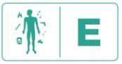
Disability

- Оцініть рівень свідомості за алгоритмом AVPU, або за шкалою Ком
Глазго (GCS – Glasgow Coma Scale)
- Перевірте рівень глікемії
- Перевірте стан зіниць (розмір, реакція на світло та співрозмірність)
- Перевірте рухливість та чутливість усіх кінцівок
- Перевірте на наявність повторюваних, патологічних рухів ( в тому числі судоми)
Дії при окремих станах:
- При зміненні свідомості, відсутності інших патологічних станів за системою ABCDE та відсутності травми – можливе переведення пацієнта в стабільно бокове положення
- При змінення свідомості, низькому рівні глюкози (<3.5mmol/L) - введення глюкози
- При активних судомах – введення бензодіазепінів
- При судомах та вагітності – магнію сульфат
- При точкових зіницях, рідкому диханні, відомостях щодо зловживання опіоїдами – налоксон
- При неоднаковому розмірі зіниць, підозрі на підвищення внутрішньочерепного тиску – підвищення узголів’я на 30 градусів при відсутності травми та рання термінова госпіталізація до профільного відділення
- При відсутності даних щодо причини зміненої свідомості - запідозрити травму, іммобілізація шийного відділу хребта
Будь-які захворювання, черепно-мозкова травма, алкогольна інтоксикація, наркотики та отруєння - все це може призвести до відхилень у неврологічному та фізіологічному статусі пацієнта таким чином, що спричиняє аномальний рівень свідомості.
AVPU - це проста шкала, яка корисна для швидкої оцінки загального рівня свідомості пацієнта. Шкалою можливо використовувати під час долікарняної допомоги, невідкладних станів та відділень інтенсивної терапії.
В основі шкали AVPU лежать такі критерії:
А – Alert – Притомний - Пацієнт активно контактує з медичним працівником, може адекватно реагувати на навколишнє середовище самостійно. Пацієнт також може виконувати команди, мимовільно відкривати очі та відстежувати предмети.
V - Verbally Responsive - Вербально чутливий : Очі пацієнта не відкриваються спонтанно. Очі пацієнта відкриваються лише у відповідь на вербальний стимул, спрямований на них.
P - Painfully Responsive – Чутливий до болю : Очі пацієнта не відкриваються мимовільно. Пацієнт буде реагувати лише на застосування больових подразників. Пацієнт може рухатися, стогнати або кричати безпосередньо у відповідь на больові подразники.
U – Unresponsive - Не реагує: Пацієнт не реагує спонтанно. Пацієнт не
реагує на словесні або больові подразники.
Шкалу AVPU можна використовувати під час надання першої медичної допомоги та в долікарняних умовах, оскільки будь-який показник, нижчий за "А", вважається ненормальним, доки не доведено протилежне. Для використання цієї шкали не потрібне спеціальне навчання. Шкала AVPU не призначена для тривалого неврологічного спостереження за пацієнтом, не використовується у пацієнтів з підозрою на травму.
У пацієнтів, статус яких був оцінений як "P" або "U", можуть бути знижені або відсутні рефлекси, що може призвести до порушення прохідності дихальних шляхів та високого ризику аспірації . Цей статус повинен спонукати медичного працівника розглянути можливість забезпечення захисту дихальних шляхів.

Шкала Ком Глазго (GCS)
Шкала Ком Глазго (GCS) використовується для об’єктивного опису ступеня порушення свідомості у всіх типів гострих медичних та травмованих пацієнтів.
Шкала оцінює пацієнтів за трьома аспектами реагування: відкриття очей, рухова та словесна реакція. Повідомлення кожного з них окремо дає чітку, інформативну картину стану пацієнта. Висновки за кожним компонентом шкали можуть узагальнюватись у загальний бал коми Глазго, який дає менш детальний опис, але може надати корисний підсумок загальної тяжкості стану. Наприклад, оцінка 10 може бути виражена як GCS10 = E3V4M3. Шкала ком Глазго та її загальний бал були включені до численних клінічних рекомендацій та бальних систем для травмованих пацієнтів чи пацієнтів у критичному стані з приводу будь-яких інших захворювань.
Застосування шкали коми Глазго набуло широкого розповсюдження у 1980-х роках, коли перше видання Advanced Trauma and Life Support рекомендувало застосовувати її усім пацієнтам з травмою. Крім того, Всесвітня федерація нейрохірургічних товариств (WFNS) використовувала його у своїй шкалі для оцінки пацієнтів із субарахноїдальним крововиливом у 1988 р. Шкала ком Глазго та її загальний бал з тих пір були включені в численні клінічні настанови та бальні системи для травмованих пацієнтів або пацієнтів з важкою хворобою. Вони охоплюють пацієнтів будь-якого віку, включаючи довербальних дітей. Шкала Коми Глазго є необхідним компонентом для досліджень травм голови та перегляду МКБ 11 і застосовується у понад 75 країнах.
Оцінка та параметри
Шкала Коми Глазго ділиться на три параметри: найкраща реакція очей (E), найкраща вербальна реакція (V) та найкраща рухова реакція (M). Рівні реакції в компонентах шкали Коми Глазго "оцінюються" від 1, за відсутності відповіді, до нормальних значень 4 (реакція на відкривання очей) 5
(вербальна реакція) та 6 (моторна реакція)
Таким чином, загальний бал має значення від трьох до 15.
Оцінка - це сума балів, а також окремих елементів. Наприклад, оцінка 10 може бути виражена як GCS10 = E3V4M3.
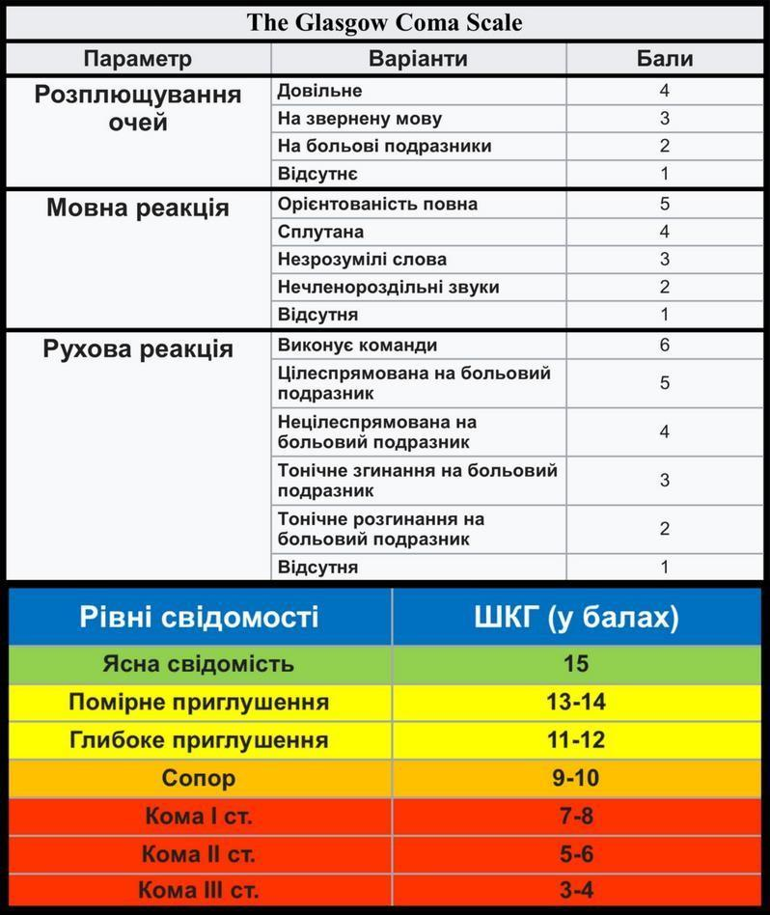
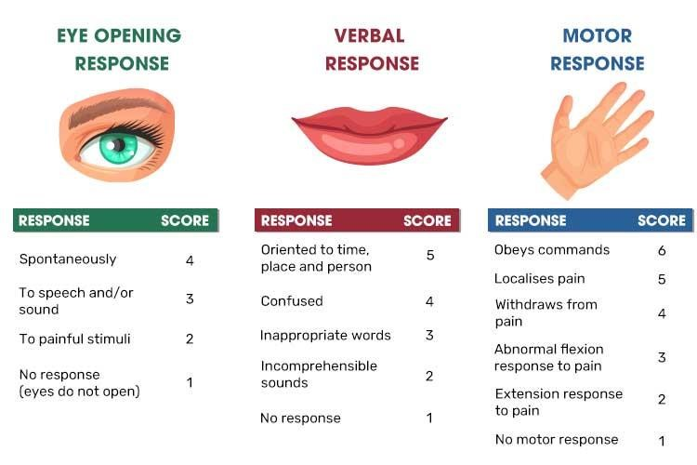

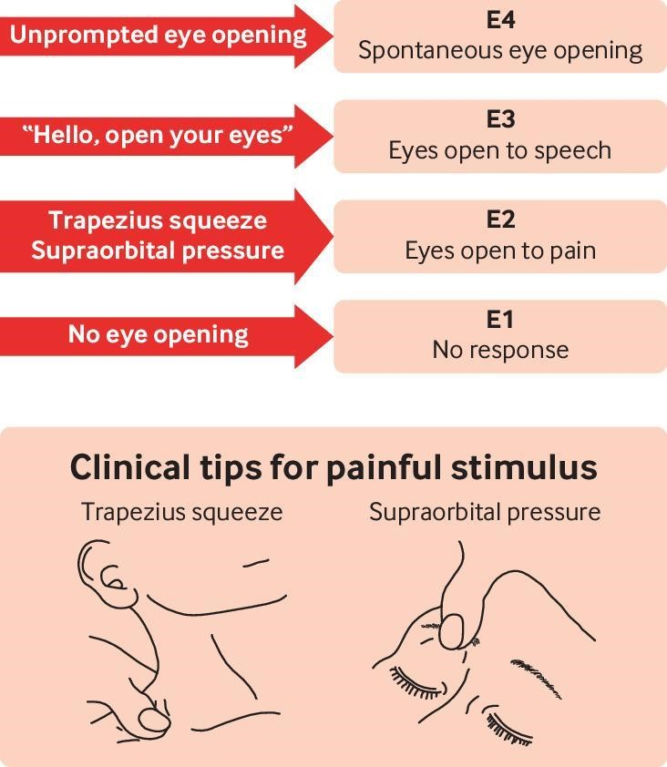

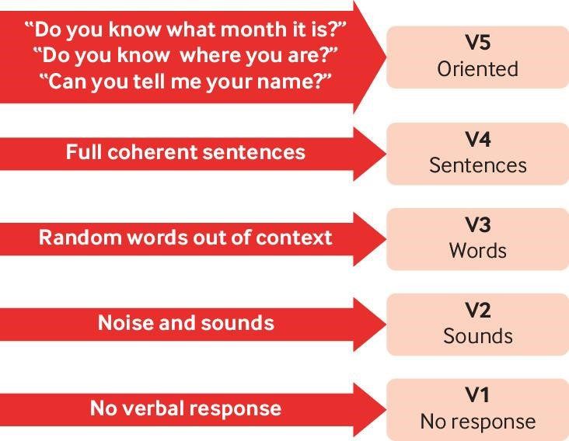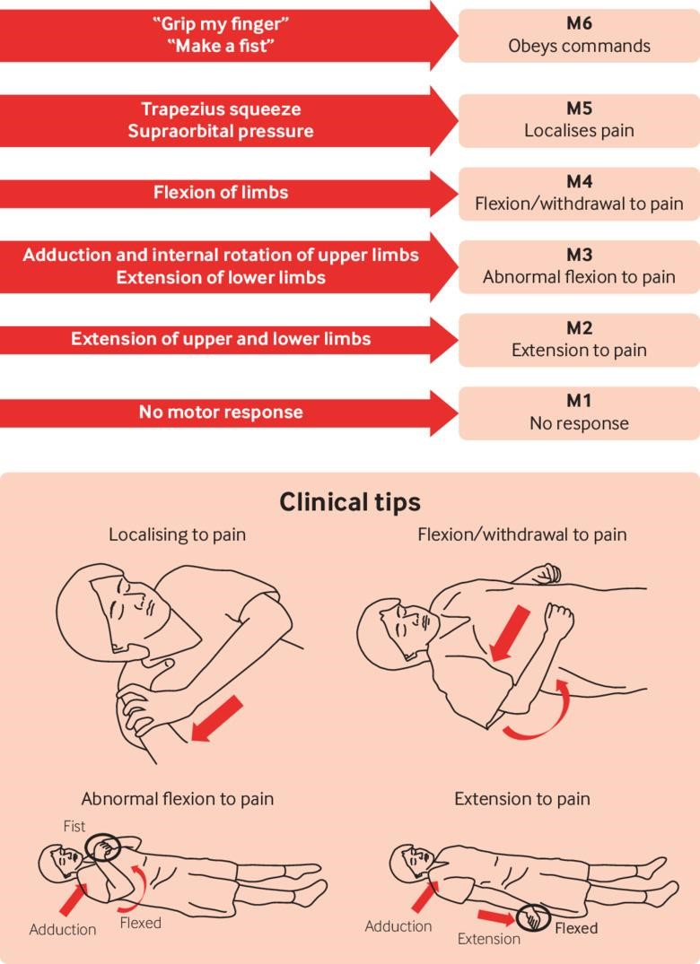

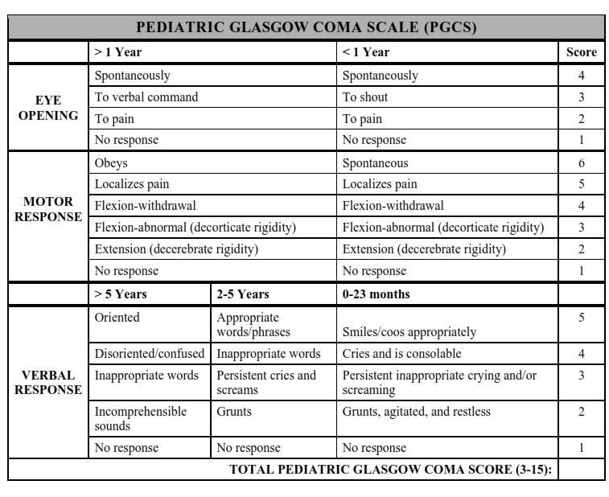
Наступні фактори можуть перешкоджати оцінці шкали коми Глазго:

Раніше існуючі фактори
- Мовні бар’єри
- Інтелектуальний або неврологічний дефіцит
- Втрата слуху або порушення мовлення

Ефекти лікування
- Фізичний (наприклад, інтубація): Якщо пацієнт інтубований і не може говорити, його оцінюють лише за руховою реакцією та реакцією на відкриття ока, а суфікс Т додається до їх оцінки для позначення інтубації.
- Фармакологічний (наприклад, седативний ефект) або параліч: якщо це можливо, клініцист повинен отримати оцінку перед седацією пацієнта.

Наслідки інших травм або уражень
- Перелом орбіти / черепа
- Пошкодження спинного мозку
- Гіпоксично-ішемічна енцефалопатія після впливу холоду

Exposure

Огляньте тіло на предмет прихованих укусів, висипки,
поранень
Висипка у вигляді кропив’янки може вказувати на можливу алергічну реакцію
Інші висипи можуть вказувати на наявність інфекційних захворювань При ознаках гіпотермії заберіть пацієнта від джерела холоду, застосуйте термоковдру, за можливості використовуйте підігріті розчини.
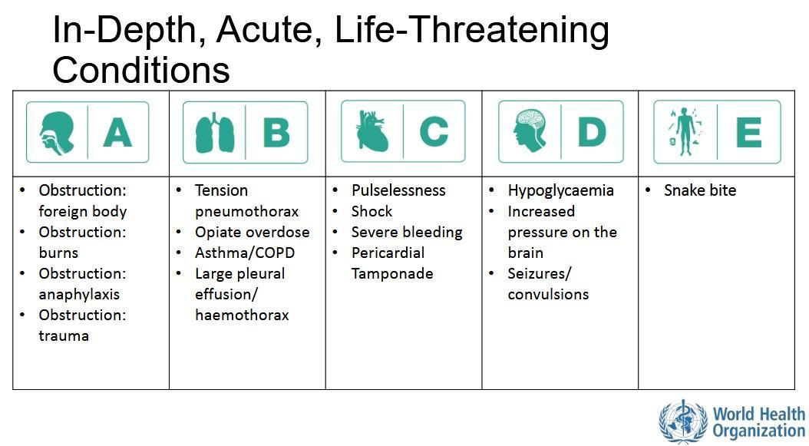
Після первинного огляду пацієнта лікар зобов’язаний прийняти рішення стосовно транспортування пацієнта. У випадку критичного стану застосовується принцип Load-and-Go(«Завантажуй та їдь»)
Принцип Load-and-Go має бути негайно виконаний стосовно пацієнтів з наступними станами:
- Зміненим рівнем свідомості.
- Будь-яке порушення прохідності дихальних шляхів.
- Будь-яке порушення дихання.
- Будь-яке порушення циркуляції.
- Масивною кровотечею
- Зміна кольору шкіри, температури або стану.
- Здійснено іммобілізацію хребта.
- Перелом тазу.
- Перелом стегнової кістки.
- Внутрішня кровотеча.
Чітко регламентовані ергономічні принципи в роботі виїзної бригади, а саме: час отримання виклику, який надходить у диспетчерський пункт; час оголошення бригади, що повинна виїхати з бази в межах 3 хв з моменту отриманого виклику; час доїзду до постраждалого (хворого) – в межах міста до 10 хв, в населених пунктах сільської місцевості – до 20 хв; час діагностики та лікування на місці події (10 хв); час транспортування в медичний заклад (10 хв); час повернення на базу.
Вищевказані часові рамки адаптовані до сучасних світових ергометричних принципів діяльності БЕ(Ш)МД, а саме понять про "платинові півгодини" та "золотої години".
Так, "платинові півгодини" умовно поділяють на три десятихвилинки:
10 хвилин – доїзд до місця події;
10 хвилин – оцінка місця події в т. ч. проведення медичного сортування, діагностичні заходи та надання невідкладної допомоги на місці;
10 хвилин – транспортування постраждалого в стаціонар із продовженням (за показами) проведення протишокових заходів і постійним моніторингом життєво важливих органів та систем в кареті ЕМД.
"Золота година" включає наступну тридцятихвилинку, коли постраждалому в стаціонарі в ургентному порядку проводять різні, в тому числі високоспеціалізовані, лабораторно-інструментальні методи обстеження, як то КТ, МРТ тощо, аж до початку оперативного втручання.

4. Порядок надання невідкладної медичної допомоги постраждалим та хворим на догоспітальному етапі. Вторинне обстеження
Після закінчення первинного огляду одразу можливий перехід до вторинного огляду, якщо дозволяє стан хворого і є достатньо часу для його здійснення. Вторинний огляд не повинен затримувати час доставки пацієнта до лікувального закладу.
Цілеспрямований анамнез та вторинний фізичний огляд включають фізичний огляд, який фокусується на конкретній травмі чи медичній скарзі, або це може бути швидкий огляд всього тіла.
Це також включає отримання анамнезу пацієнта та життєвих показників.
Анамнез пацієнта - історія пацієнта включає будь-яку інформацію, що стосується поточної скарги або стану, а також минулих медичних проблем, які можуть бути пов’язані. Використовуйте сторонніх людей / родину за потреби.
“SAMPLE - це мнемонічна абревіатура, яка використовується під час медичного обстеження пацієнта. Питання, які задають пацієнту, включають ознаки та симптоми, алергію, ліки, минулу історію хвороби, останній прийом
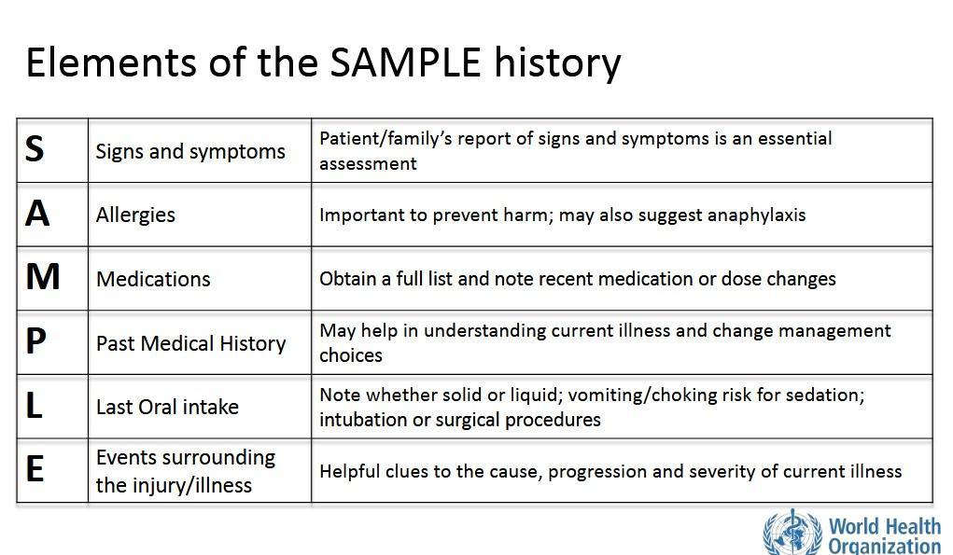
їжі та події, що передували травмі або захворюванню.
Огляд травмованого пацієнта:
Первинний огляд травмованого пацієнта замість класичного алгоритму ABCDE передбачає дещо змінену конфігурацію – CABCDE, де першим пунктом в огляді є С – Critical Bleeding – зовнішня масивна кровотеча. Дана зміна класичного алгоритму вказує на необхідність швидкої оцінки ознак масивної зовнішньої кровотечі та негайної її зупинки одним з можливих методів ( пряме тиснення, тиснуча пов’язка, кровоспинний джгут, тампонування рани, гемостатики)

Швидкий травма-огляд передбачає огляд пацієнта «з голови до п’ят» ( Head to Toe Examination of a Trauma Patient) протягом не більше 2-3 хвитин.
Голова - Перевірте шкіру голови на наявність порізів, синців, набряків та інших ознак травми. Огляньте череп на наявність деформацій, западин та інших ознак травми. Огляньте повіки / очі на предмет пошкоджень. Визначте розмір зіниці, однаковість розміру та реакцію на світло. Зверніть увагу на колір внутрішньої сторони внутрішньої поверхні повік. Шукайте кров, прозору рідину або кров’янисті виділення в носі та вухах. Огляньте ротову порожнину на предмет сторонніх тіл дихальних шляхів, крові та будь-яких рідин або предметів.
Шия - огляньте пацієнта на предмет точкової болючості або деформації шийного відділу хребта. Будь-яка болючість або деформація повинні свідчити про можливу травму хребта. Якщо шийний відділ хребта пацієнта не був іммобілізований, іммобілізуйте зараз, перш ніж переходити до решти обстеження. Перевірити шию на предмет відхилення трахеї, стан яремних вен (набухання, зменшення наповнення), підшкірну крепітацію.
Можливе проведення швидкої аускультації легень і серцевих тонів.
Грудна клітка - огляньте грудну клітку на предмет порізів, синців, проникаючих поранень та сторонніх предметів. Перевірте наявність переломів. Зверніть увагу на рухи грудної клітки, симетричність руху грудної клітки, відсутність підшкірної крепітації.
Живіт - огляньте живіт на наявність порізів, синців, проникаючих поранень та сторонніх предметів. Пропальпуйте живіт. Акуратно натискайте на живіт долонею пальців, відзначаючи жорсткі, набряклі або болючі ділянки. Зверніть увагу, біль є генералізованою чи локальною. Перевірте за квадрантами та задокументуйте будь-які проблеми у конкретному квадранті.
Поперек, спина – пальпаторно перевірити на предмет болючості, деформацію та інші ознаки травми. Огляд спини може здійснюватись під час перекладання хворого на довгу транспортувальну дошку.
Таз – перевірити таз на предмет травм та можливих переломів. Оцінити стабільність кісток тазу шляхом надавлюванню на крила здухвинних кісток з обох боків. При нестабільності кісток тазу не слід проводити повторну оцінку, важливо провести іммобілізацію тазу тазовим поясом.
Область статевих органів – Огляньте пацієнта на предмет підтікання біологічних рідин (крові, сечі, калу). У пацієнтів чоловічої статі перевіряють приапізм (стійку ерекцію пеніса). Це важливий показник травми хребта. За необхідності проводиться ректальне пальцьове обстеження.
Нижні кінцівки – огляньте пацієнта на деформації, набряки, кровотечі, зміну кольору, випинання кісток та явні переломи за схемою праве стегноправа гомілка, ліве стегно - ліва гомілка. Перевірте дистальний пульс та чутливість кінцівок.
Верхні кінцівки – огляньте пацієнта на деформації, набряки, кровотечі, зміну кольору, випинання кісток та явні переломи за схемою праве плечеправе передпліччя, ліве плече – ліве передпліччя. Перевірте радіальний пульс (зап’ястя). У дітей перевіряють наявність капілярного заповнення. Перевірте моторну функцію та силу кінцівок.

Для забезпечення адекватної передачі інформації щодо стану травмованого пацієнта бригадою екстреної медичної допомоги під час транспортування до відповідної лікувальної установи та під час передачі пацієнта черговій бригаді відділення екстреної медичної допомоги використовується алгоритм ATMIST.
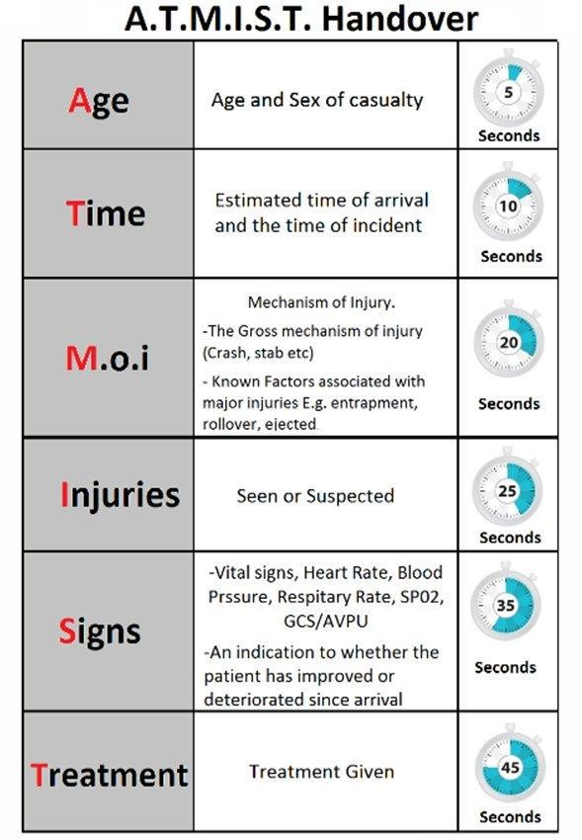

- Матеріали для аудиторної самостійної роботи
4.1 Перелік питань по підготовці до аудиторного заняття:
Поняття про єдину систему надання екстреної медичної допомоги (ЕМД) в Україні. Обов’язки медичних працівників. Організація діяльності служби ЕМД України (структура та завдання). Основні завдання, функції, права та відповідальність медичних працівників (лікарів служби ЕМД, лікарів загальної практики – сімейної медицини та інших) з питань надання медичної допомоги пацієнту (постраждалому) у невідкладному стані. Етичні, деонтологічні та комунікативні аспекти ЕМД. Особливості надання екстреної медичної допомоги на догоспітальному етапі (бригада ЕМД, лікарі амбулаторій загальної практики – сімейної медицини, поліклінік), ранньому госпітальному етапі (відділення ЕМД багатопрофільної лікарні) та госпітальному етапі (різнопрофільні відділення).
Оснащення виїзної бригади ЕМД (вироби медичного призначення, медикаменти, спеціальні засоби). Забезпечення амбулаторії сімейного лікаря та різнопрофільних відділень стаціонару для надання ЕМД. Карта виїзду бригади ЕМД, правила її оформлення. Ергономічні принципи в роботі виїзної бригади ЕМД (при роботі в приміщенні, на вулиці), робота в команді.
Знайомство зі станцією ЕМД. Інструктаж з техніки безпеки.
Особиста безпека працівника бригади ЕМД (медичного працівника) під час надання екстреної медичної допомоги (організаційні заходи, технічні засоби особистої безпеки). Огляд місця події. Небезпечні ситуації, які можливі на місці події, тактика медичних працівників і пріоритети у випадку наявності небезпеки. Визначення числа постраждалих та потреби у додатковій допомозі. Визначення механізму ураження постраждалого.
Виклик бригади ЕМД, терміни прибуття машини ЕМД.
Порядок дій бригад швидкої медичної допомоги у вогнищі масового ураження. Взаємодія з рятувальними службами, відповідальність кожної з них. Організація зони медичного сортування, зони надання медичної допомоги (медичного пункту) і зони транспорту (евакуації). Первинне медичне сортування за системою START. Правила використання сортувальних браслетів і талонів.
Первинне обстеження (ABCDE). Завдання первинного обстеження. Технологія проведення у притомного і непритомного пацієнта (стабілізація голови та шиї, забезпечення прохідності верхніх дихальних шляхів, визначення рівня притомності за шкалою AVPU, оцінка якості і частоти дихання, наявності центрального і периферичного пульсу, його частоти, температури тіла, кольору і вологості шкіри, капілярного наповнення, контроль профузної кровотечі). Прийняття рішення щодо надання медичної допомоги в ході первинного обстеження: накладання шийного комірця, подача кисню, усунення небезпечних для життя станів (усунення обтураційної механічної асфіксії, зупинка зовнішньої кровотечі, СЛР). Визначення подальшої тактики на місці події для категорії пацієнтів “Завантажуй та їдь”; таких, що вимагає швидкого обстеження з голови до ніг та тих, хто вимагає локального обстеження. Критерії визначення категорії пацієнтів “Завантажуй та їдь”. Поняття про “платинових” пів години та “золоту” годину. Роль механізму ураження у визначенні тяжкості пацієнта.
Зв’язок бригади з основною базою, доповідь про клінічну ситуацію.
Надання допомоги та підготовка до транспортування пацієнта категорії “Завантажуй та їдь” Особливості транспортування хворих і постраждалих (укладання на щит, ноші, ноші-крісло, накладання шийного комірця, іммобілізаційного жилета, вкладання у салон карети ЕМД). Техніка виймання постраждалого із транспортного засобу та його перенесення. Засоби для довенного введення ліків, показання і техніка застосування.
Внутрішньокісткове введення медикаментів.
Мета вторинного обстеження. Пацієнти, що підлягають швидкому обстеженню з голови до ніг на місці події. Технологія обстеження (первинне обстеження, оцінка рівня свідомості за шкалою Глазго, огляд, пальпація голови, оцінка стану зіниць; огляд, пальпація шиї; огляд, пальпація, перкусія, аускультація грудної клітки; огляд, пальпація живота; визначення стабільності кісток тазу; огляд, пальпація нижніх та верхніх кінцівок, ділянок хребта). Додаткові методи обстеження (електрокардіомоніторування, пульсоксиметрія, електрокардіографія у 12 стандартних відведеннях, глюкометрія). Визначення наявності активних та пасивних рухів в кінцівках, сили м’язів рук і ніг у пацієнта при свідомості. Збір анамнезу (скарги, алергія, прийом медикаментів, час останнього вживання їжі, перенесені захворювання, отримання даних про імунізації проти правця, вживання алкоголю, з’ясування обставин про ураження).
Встановлення невідкладного стану. Визначення лікувального протоколу з медицини невідкладних станів.
Критерії визначення пацієнтів, що підлягають локальному обстеженню. Технологія локального обстеження. Встановлення попереднього діагнозу з медицини невідкладних станів.

4.2 Перелік питань по підготовці до підсумкового модульного контролю
- Організація діяльності служби екстреної медичної допомоги України (нормативно-правова база). Основні завдання та функції центру екстреної медичної допомоги та медицини катастроф.
- Організаційна структура, основні завдання, функції та оснащення відділення екстреної (невідкладної) медичної допомоги. Оснащення та засоби особистої безпеки бригади екстреної (швидкої) медичної допомоги.
- Огляд місця події, забезпечення особистої безпеки медичного персоналу, безпеки свідків події та постраждалого, наближення до постраждалого (хворого).
- Первинний огляд (ABCDE ). Завдання первинного огляду. Технологія проведення у притомного і непритомного пацієнта.
- Надання медичної допомоги в ході первинного огляду. Визначення подальшої тактики на місці події.
- Завдання вторинного огляду. Показання для проведення вторинного огляду на місці події та на шляху евакуації.
- Порядок дій бригад швидкої медичної допомоги у вогнищі масового ураження.
- Первинне медичне сортування за системою START. Правила використання сортувальних браслетів і талонів.
- Критерії визначення категорії пацієнтів “Завантажуй та їдь”. Поняття про “платинових” пів години та “золоту” годину.
- Особливості транспортування хворих і постраждалих.
- Вторинне обстеження. Мета і техніка проведення вторинного обстеження.

5. Література:
- Наказ МОЗ України від 11.04.2022 № 607 "Про затвердження Методичних рекомендацій щодо організації надання закладами охорони здоров’я екстреної медичної допомоги постраждалим внаслідок дії хімічних, біологічних та радіологічних агентів (зброї масового ураження)"
- Закон України «Про екстрену медичну допомогу» №5081-VI, редакція від 16.01.2020 р.
- Наказ МОЗ України від 15.03.2022 № 488 "Про затвердження Методичних рекомендацій щодо надання екстреної медичної допомоги постраждалим на догоспітальному етапі в умовах бойових дій/воєнного стану"
- Наказ МОЗ України від 03.03.2022 № 402 "Про затвердження Методичних рекомендацій щодо медичної допомоги постраждалим з опіками на етапах евакуації"
- Наказ МОЗ України від 02.03.2022 № 391 "Про затвердження Методичних рекомендацій щодо етапності надання медичної допомоги пораненим та травмованим"
- Наказ МОЗ України від 04.03.2022 № 412 "Про затвердження Методичних рекомендацій щодо конверсії турнікета у травмованих в зонах тактичної екстреної медичної допомоги"
- Уніфікований клінічний протокол екстреної, первинної, вторинної (спеціалізованої), третинної (високоспеціалізованої) медичної допомоги «Цукровий діабет І типу». https://extranet.who.int/ncdccs/Data/UKR_D1_ЦД%201.pdf
- Наказ МОЗ України від 20 червня 2024 року № 1070 «Стандарт медичної допомоги “Ішемічний інсульт”». https://moz.gov.ua/storage/uploads/a1795243-5238-47bc-a60c-241adf749ce7/dn_1070_20062024_dod.pdf
- Наказ МОЗ України від 26.01.2023 р. № 151 «Про затвердження Уніфікованого клінічного протоколу первинної, екстреної та спеціалізованої медичної допомоги “Цукровий діабет 1 типу у дорослих”». https://ips.ligazakon.net/document/MOZ34283
- Стандарти медичної допомоги. Опіки. Наказ Міністерства охорони здоров’я України 09 жовтня 2023 року No 1767.
- Анестезіологія та інтенсивна терапія: підручник; за ред.. Ф.С.Глумчера.- 2-е вид., переробл. І допов. –К.: ВСВ « Медицина»,2021.-360 с.
- Невідкладні стани в педіатричній практиці: навч. Посіб./ Марушко Ю. В., Глумчер Ф.С., Шеф Г.Г., С. М. Ярославська, - К.: ВСВ «Медицина», 2020 – 439 с.
- Екстрена та невідкладна медична допомога. Том IV: Клінічні маршрути (протоколи) пацієнта під час надання екстреної медичної допомоги на догоспітальному етапі. Крилюк В.О., Гур’єв С.О.2020
- 2022 ESC Guidelines on cardiovascular assessment and management of patients undergoing non-cardiac surgery. European Heart Journal (2022) 00, 1–99
https://academic.oup.com/eurheartj/article/43/39/3826/6675076
- 2022 AHA/ACC/HFSA Guideline for the Management of Heart Failure: A Report of the American College of Cardiology/American Heart Association Joint Committee on Clinical Practice Guidelines. Circulation May 3, 2022 Vol 145, Issue 18.https://www.ahajournals.org/doi/10.1161/CIR.0000000000001063
- European Resuscitation Council Guidelines 2021: Adult advanced life support. RESUSCITATION 161 (2021) 115, 151. https://cprguidelines.eu/assets/guidelines/European-Resuscitation-Council-Guidelines-2021-Ad.pdf

Додаткова:
- Наказ МОЗ України від 15.01.2014 р. №34 (оновлений від 05.06.2019 р. №1269) «Про затвердження та впровадження медико-технологічних документів зі стандартизації екстреної медичної допомоги», Уніфікований клінічний протокол екстреної медичної допомоги “Випадкове утоплення або занурення у воду”, “Політравма”, “Обструкція дихальних шляхів стороннім тілом”, “Гіповолемічний шок”, “Травма живота”.
- Наказ МОЗ України від 05.06.2019 № 1269 "Про затвердження та впровадження медико-технологічних документів зі стандартизації екстреної медичної допомоги"
- Наказ МОЗ України від 18.05.2012 р. №366 «Про затвердження загальних вимог щодо проведення медичного сортування постраждалих і хворих та форм медичної документації».

